新员工开发指南

文档历史记录
版本 | 修改时间 | 作者 | 修改记录
V1.0 | 2022/3/1 | 徐进锋 | 创建此文档
V1.1 | 2022/3/3 | 韦东方 | 修改文件夹权限、串口操作等内容
V1.2 | 2022/3/7 | 韦东方 | 增加gdb使用方法、ARM ICE DRIVER的安装等内容
V1.3 | 2025/5/15 | 冯俊超 | - 新增2.2redmine权限开通、微软HEVCVideo  - 修改2.3.1网盘映射地址和win11操作方法  - 修改2.4.5.1登录编译服务器步骤  - 修改3.1对于hcrtos代码编译指令  - 新增3.3开发板领取

目录
1 引言 4
1.1 编写目的 4
1.2 使用范围 4
1.3 名词解释 4
2 开发环境搭建 5
2.1 常用工具 5
2.2 权限开通 6
2.3 办公环境 6
2.3.1 网盘映射 6
2.3.2 邮箱配置方法 8
2.4 开发环境 13
2.4.1 Hichip gdb使用方法 13
2.4.2 ARM ICE Driver安装 13
2.4.3 串口驱动安装 13
2.4.4 串口打印工具 14
2.4.4.1 xshell 14
2.4.4.2 MobaXterm 16
2.4.5 登录编译服务器 17
2.4.5.1 xshell 17
2.4.5.2 MobaXterm 20
3 开发指南 21
3.1 SDK下载和编译 21
3.2 SDK开发指南 21

1 引言

1.1 编写目的
此文档为了方便新入职的软件开发人员快速搭建办公环境和开发环境，掌握嵌入式软件开发工具的使用方法。
新入职人员负责此文档的更新，将入职过程以及开发过程中遇到问题和解决方法记录下来，为后面新入职同事提供指导，使其快速适应新工作。

1.2 使用范围
新入职的软件开发人员。

1.3 名词解释
Hclinux：海奇开发的嵌入式linux系统
Hcrtos：海奇开发的rtos系统

2 开发环境搭建

2.1 常用工具
常用工具及其安装位置如下表：
需先找IT开通以下目录权限：
\\172.16.100.92\HQ-Public
\\172.16.100.92\HQ-Public\IT
类别 | 常用工具 | 用途 | 位置
办公类 | Word | Word文档编辑工具 | 找IT安装
办公类 | Excel | Excel表格编辑工具 | 找IT安装
办公类 | PowerPoint | 演示文稿 | 找IT安装
办公类 | visio | 绘制软件流程图 | \\172.16.100.92\HQ-Public\IT\visio
通讯类 | foxmail | 邮箱 | \\172.16.100.92\HQ-Public\IT\FoxmailSetup_7.2.18.111.exe
通讯类 | 内网通 | 通信工具 | \\172.16.100.92\HQ-Public\IT\内网通3.4.3055.zip
文本/代码 | UltraEdit | 文本编辑 | \\172.16.100.92\HQ-Public\IT\UltraEdit_SC.zip
文本/代码 | notepad | 文本编辑 | \\172.16.100.92\HQ-Public\IT\NotepadNext-v0.6.1-win64.zip
文本/代码 | SourceInsight | 代码编辑和阅读 | \\172.16.100.92\HQ-Public\IT\SouceInsight.7z
调试  工具 | ARM ICE Driver | Jtag仿真器驱动 | \\172.16.100.92\HQ-Public\IT\ARM ICE Driver
调试  工具 | Hichip gdb | 仿真器，用于下载固件和调试 | \\172.16.100.92\HQ-Public\IT\ gdb
调试  工具 | 串口驱动 | 串口驱动 | \\172.16.100.92\HQ-Public\IT\串口驱动
调试  工具 | Xmanager | 串口打印、  访问编译服务器 | \\172.16.100.92\HQ-Public\IT\Xmanager_5.0.547
调试  工具 | MobaXterm | 串口打印、  访问编译服务器 | \\172.16.100.92\HQ-Public\IT\  MobaXterm_Installer_v20.2
调试  工具 | secureCRT | 串口打印 | \\172.16.100.92\HQ-Public\IT\client\secureCRT.7z
Markdown文档 | Typora | Markdown文档编辑和阅读 | \\172.16.100.92\HQ-Public\IT\typora-setup-x64.exe
Markdown文档 | MarkdownPad | Markdown文档编辑和阅读 | \\172.16.100.92\HQ-Public\IT\MarkdownPad+注册机+Awesomium_sdk.rar

2.2 权限开通

权限 | 负责人 | 备注
钉钉 | 人事 | 公司群、考勤
微信 | 人事 | 公司群
内网通 | IT
邮箱 | IT
NAS网盘 | IT
编译服务器 | 软件负责人
Redmine | QT
微软HEVCVideo | IT | 视频播放器插件

2.3 办公环境

2.3.1 网盘映射
1. 映射NAS网盘到本地
NAS网盘地址：\\172.16.100.92\HQ-Public

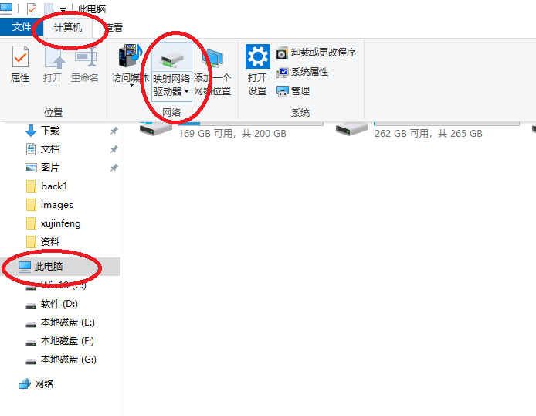
Win11版本如下：

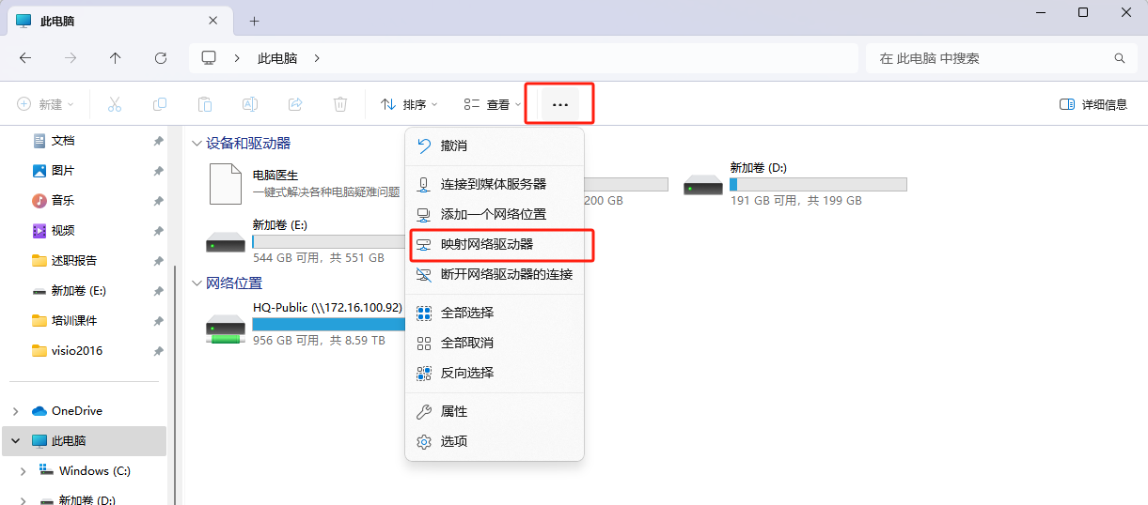
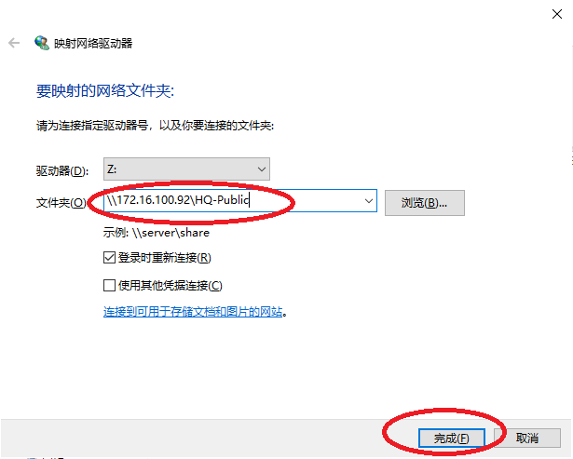

2. 映射编译服务器到本地
个人编译服务器地址：\\172.16.100.86\share\用户名
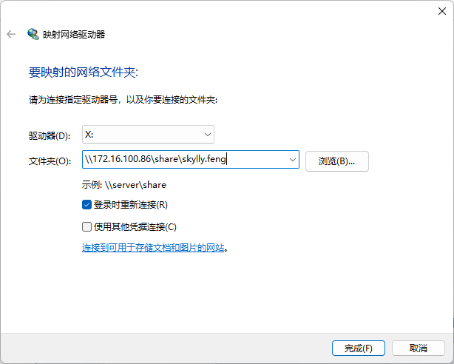

2.3.2 邮箱配置方法
1. 常用设置
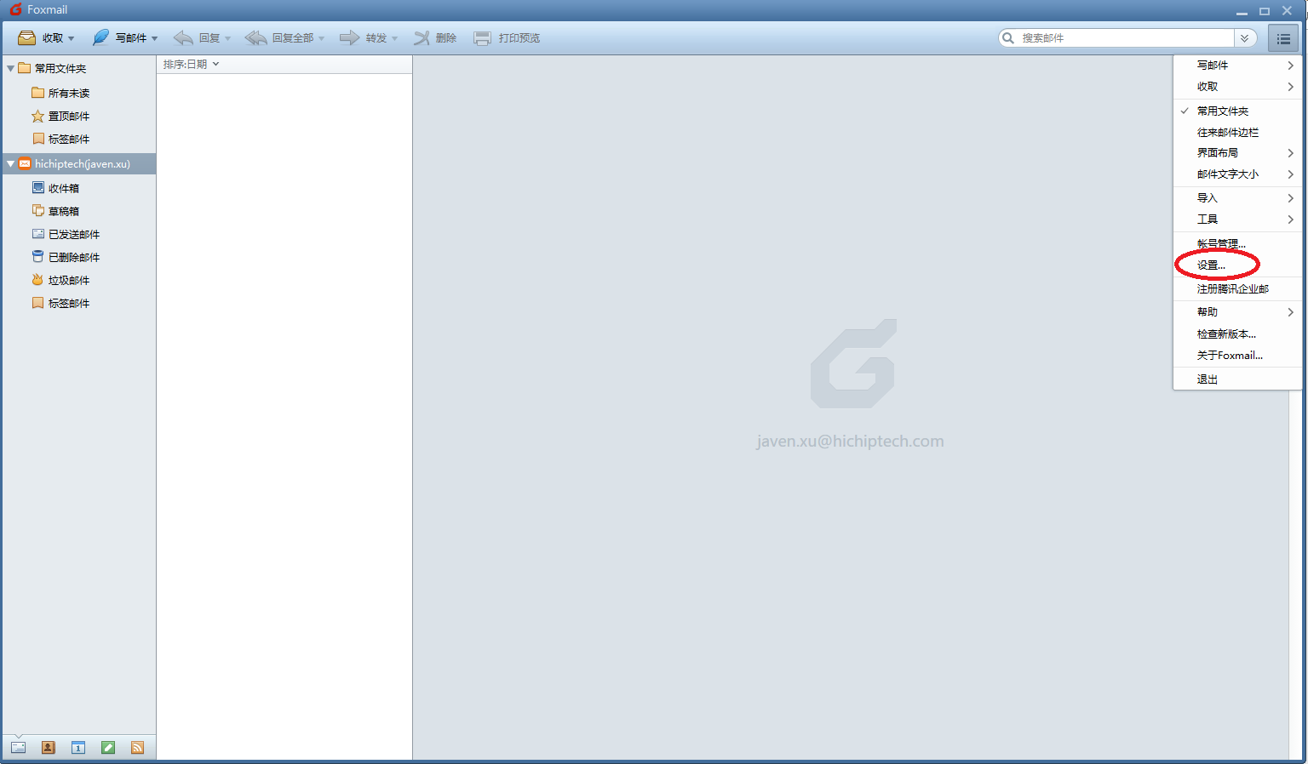

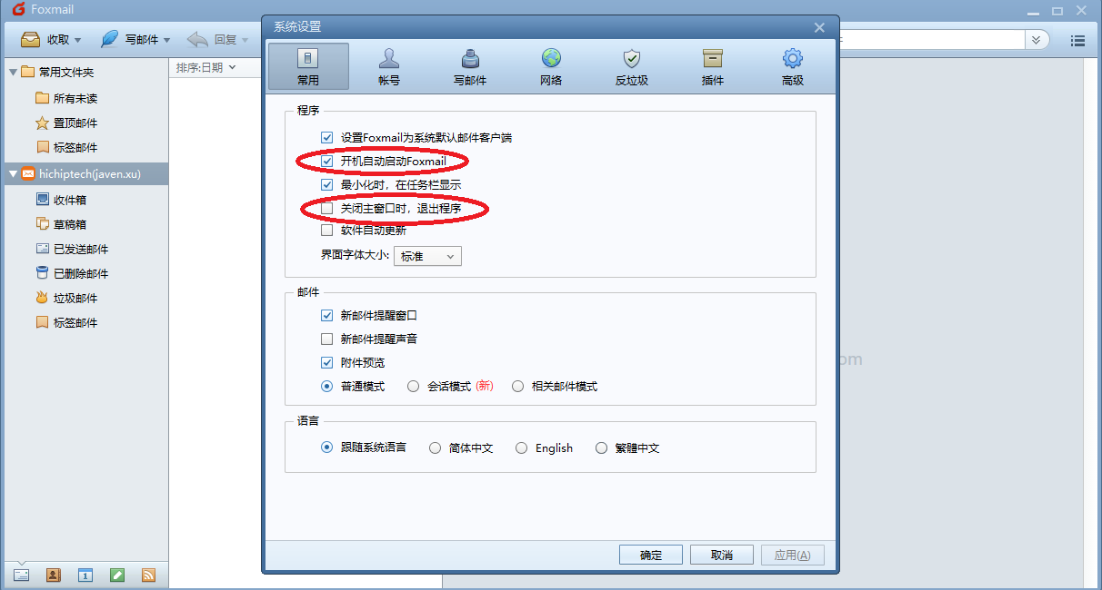
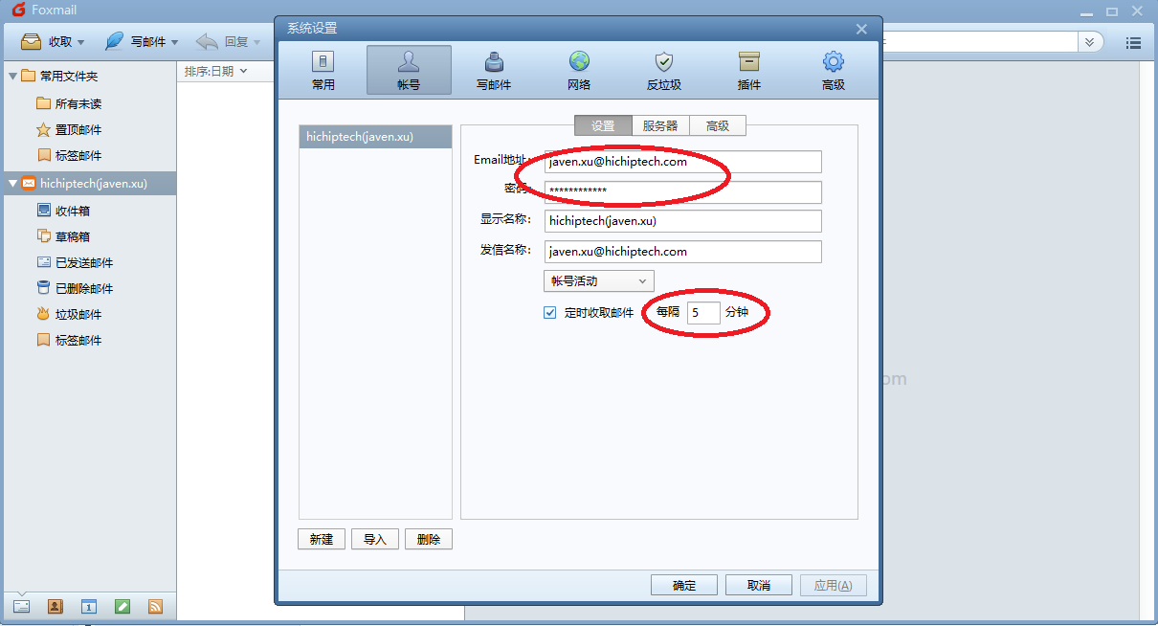
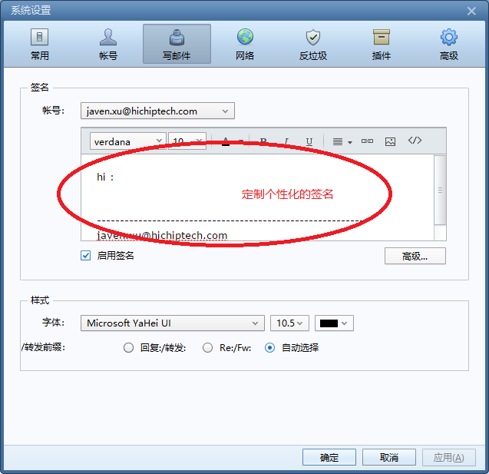

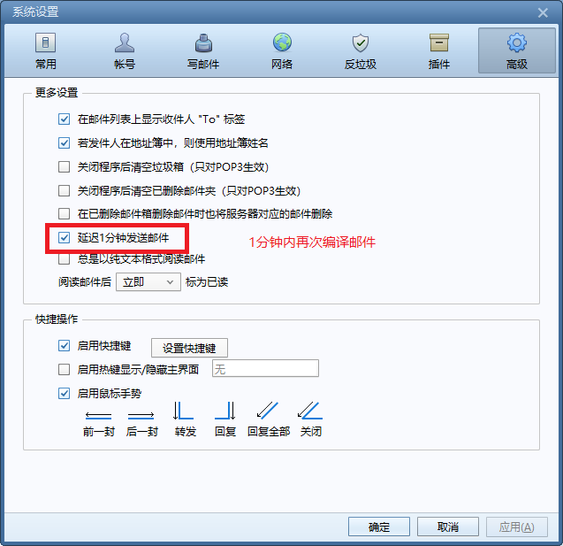

2. 导入通讯录
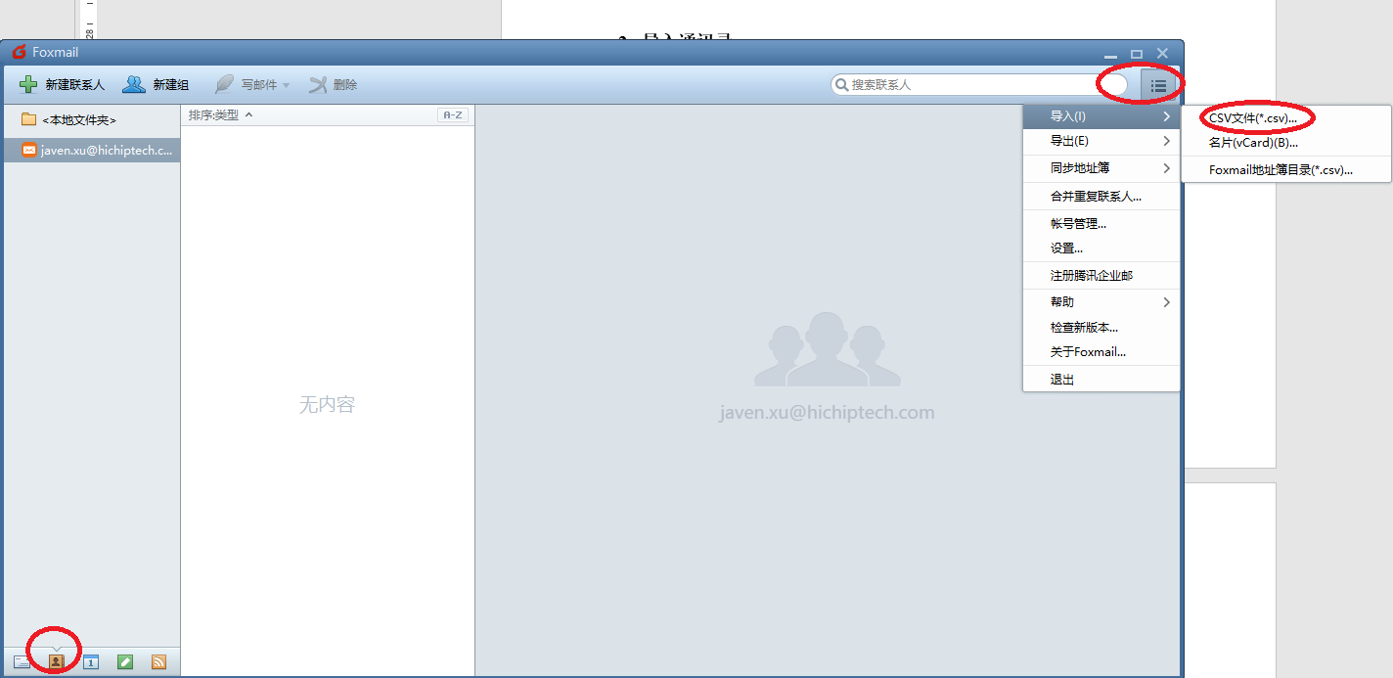
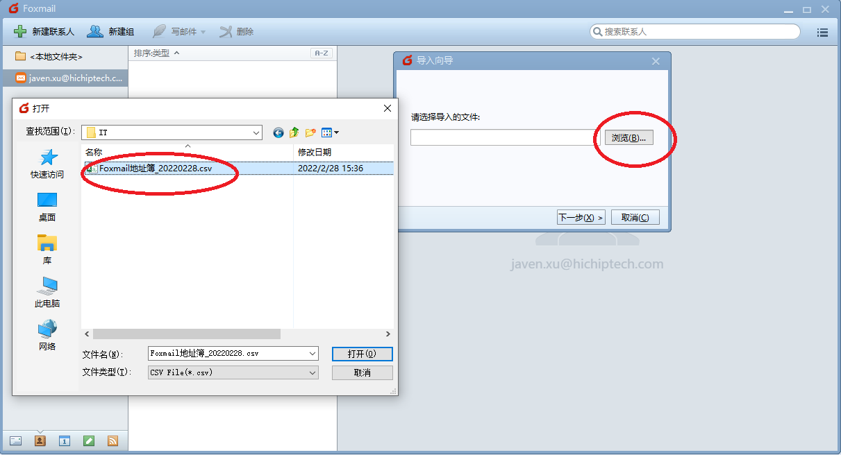
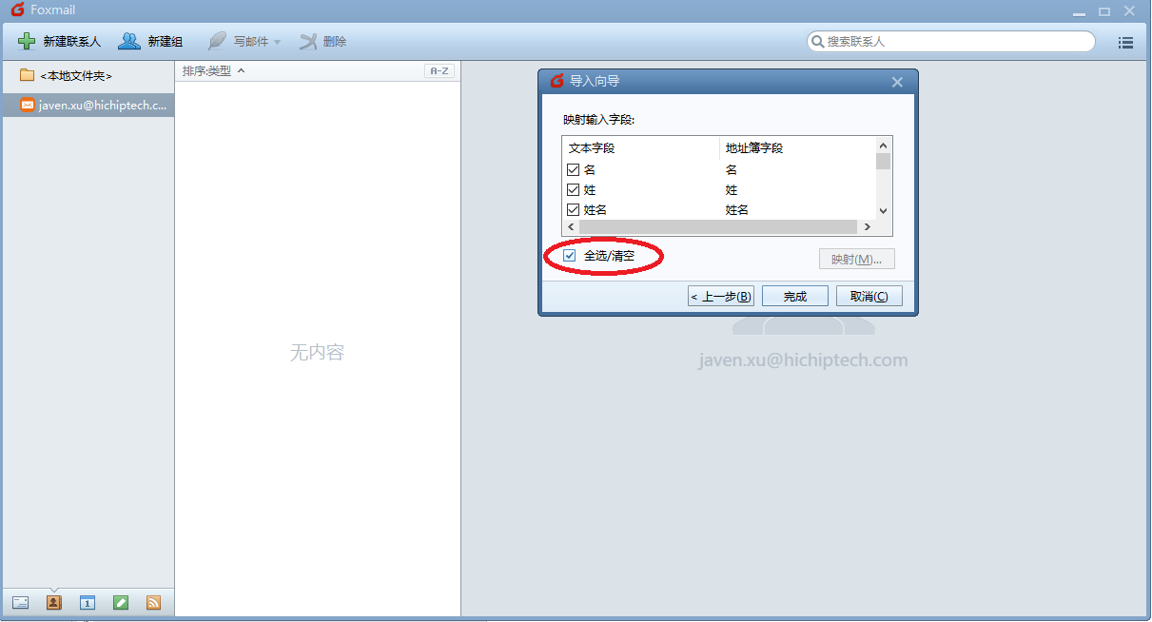

2.4 开发环境

2.4.1 Hichip gdb使用方法
请参考《LINUX_WIN GDB使用手册》
文档位置：
打开HiChipGDB.exe，点击Tools->optionals菜单，
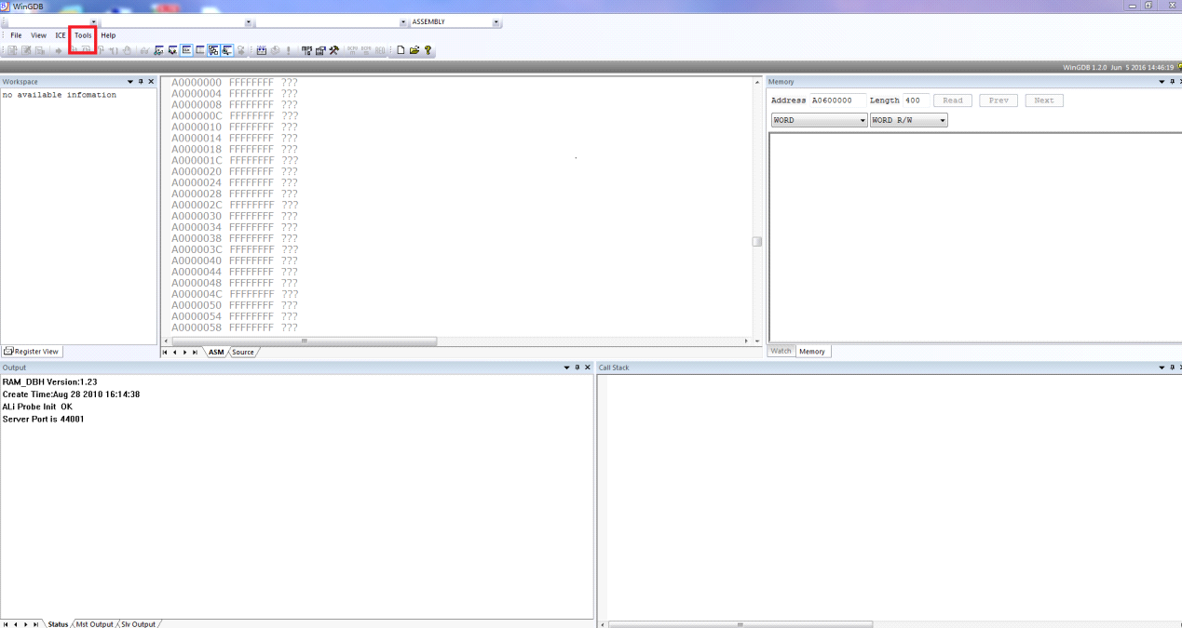
⦁ Check optionals配置如图所示：
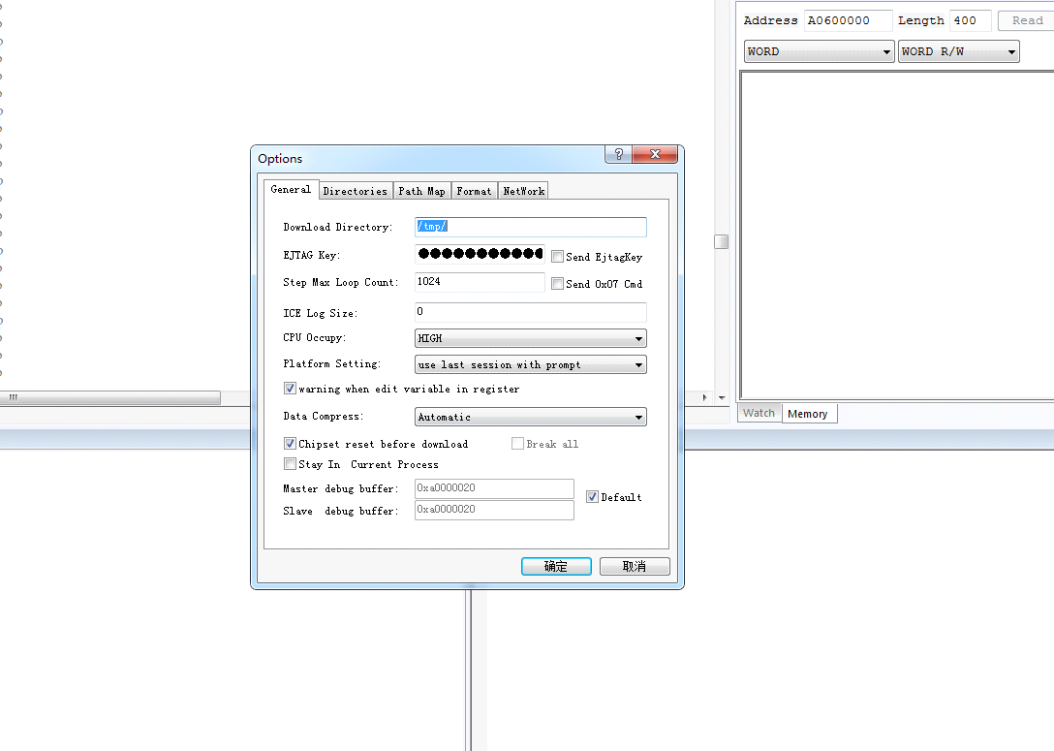
⦁ 点击ICE->Platform setting，
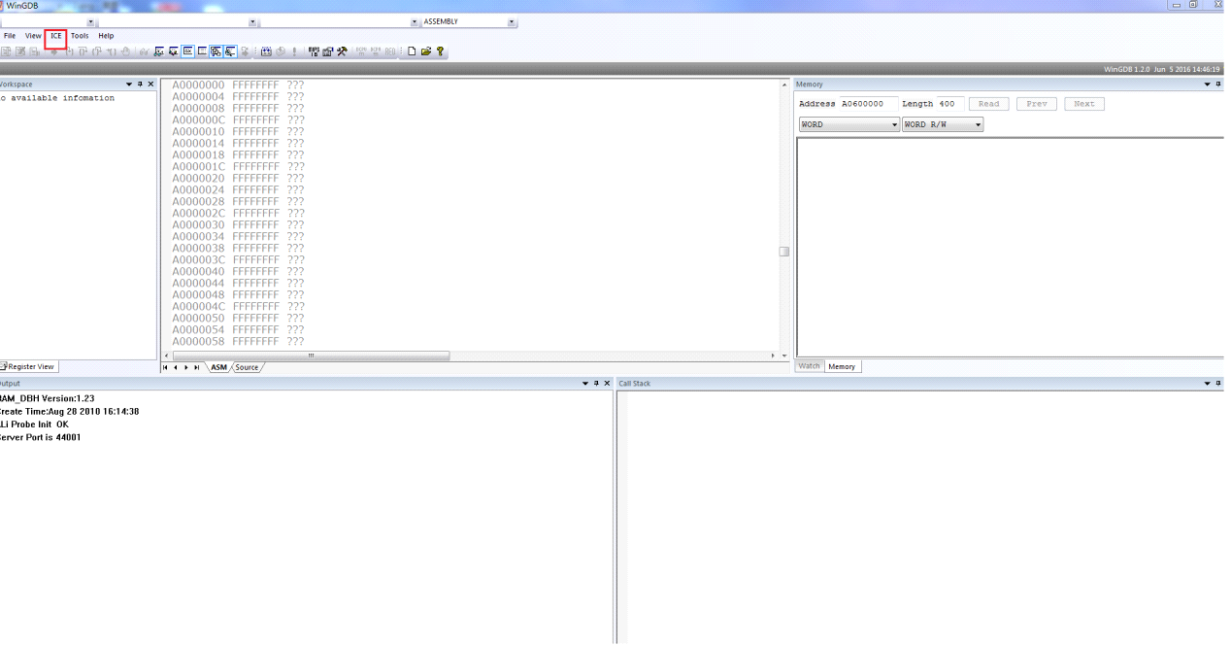
⦁ Platform setting检查配置如下，其中sdram file，A210板子请选择如下名字的文件(h1512A_2000_ddr2_64M_b88_800M)，文件放在的本文档同级目录下，sdram size 根据实际情况修改
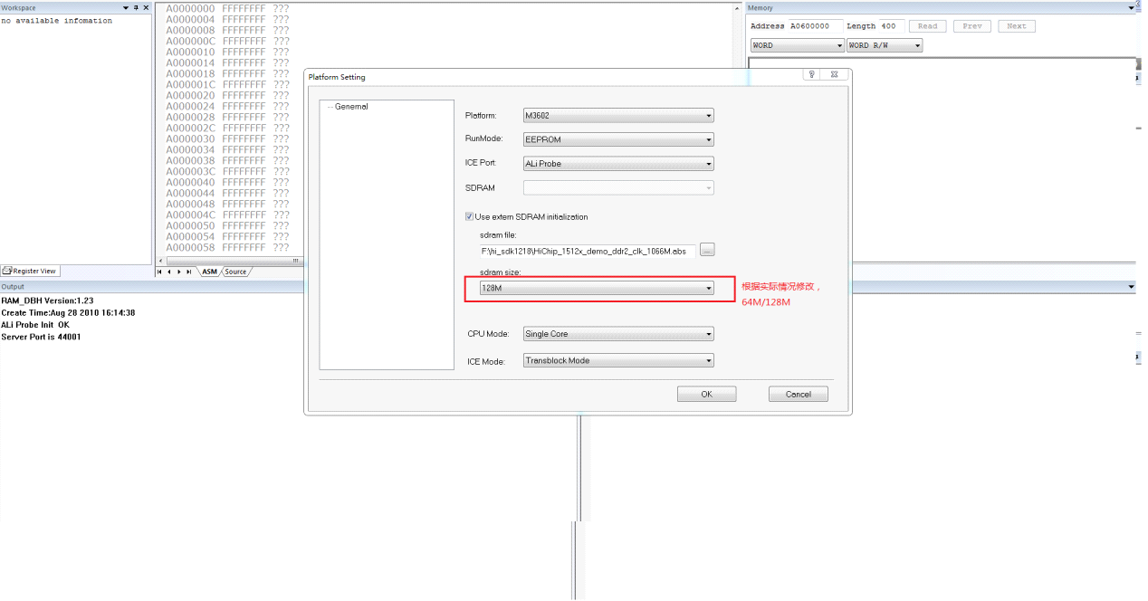
⦁ 配置完以上操作，硬件上windgb ICE 连接板子，按ICE->init ICE 按键，init 板子，成功后wingdb呈现如下图，
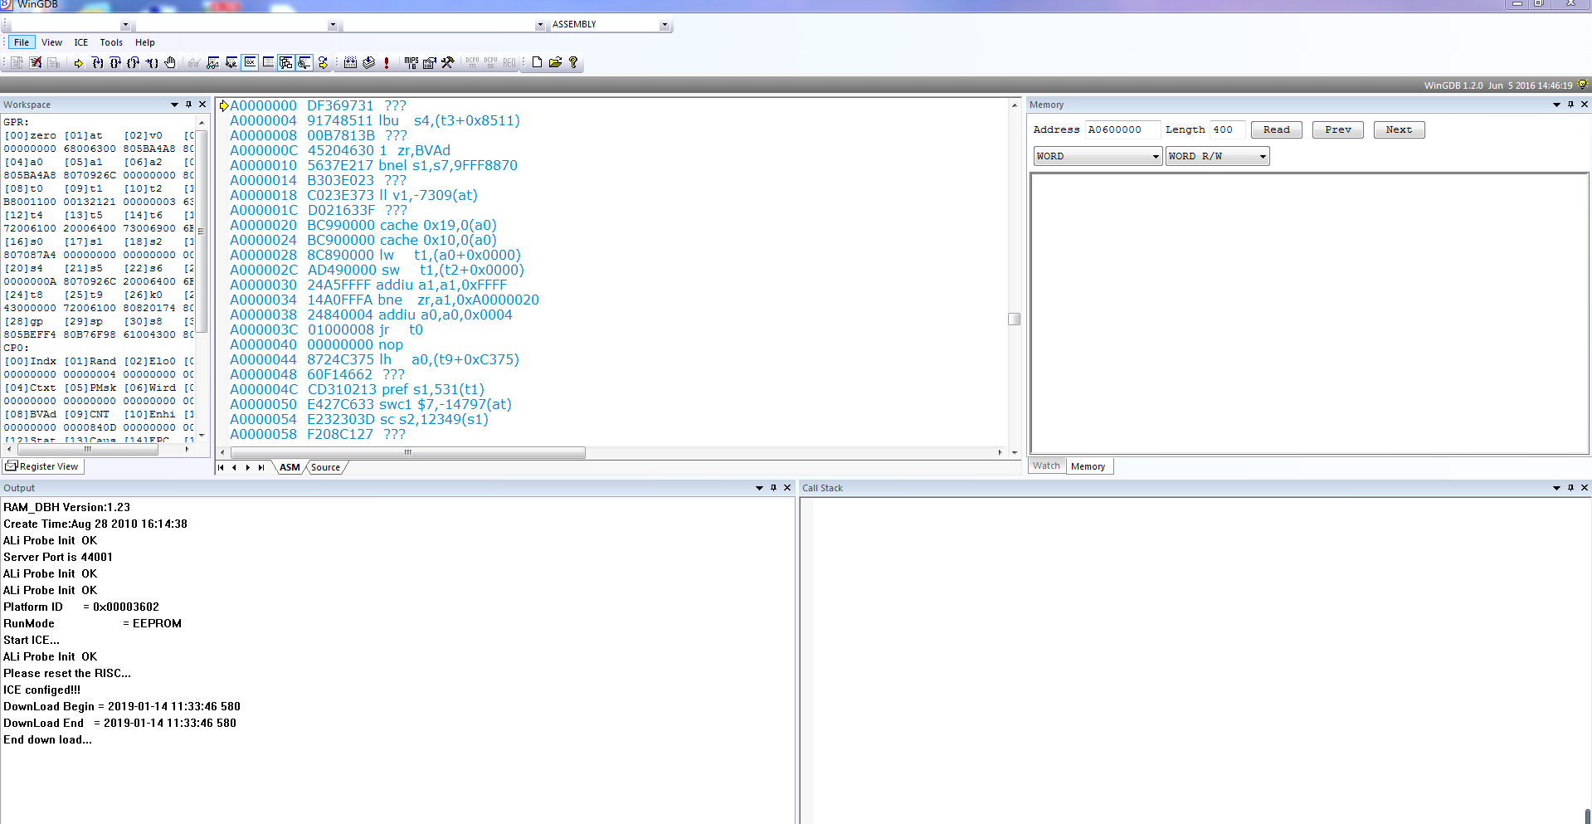
⦁ 按ICE->download，选择相应的文件download 到sdram或者烧录到flash。
⦁ 如download到sdram 跑程序，选择相应的out文件
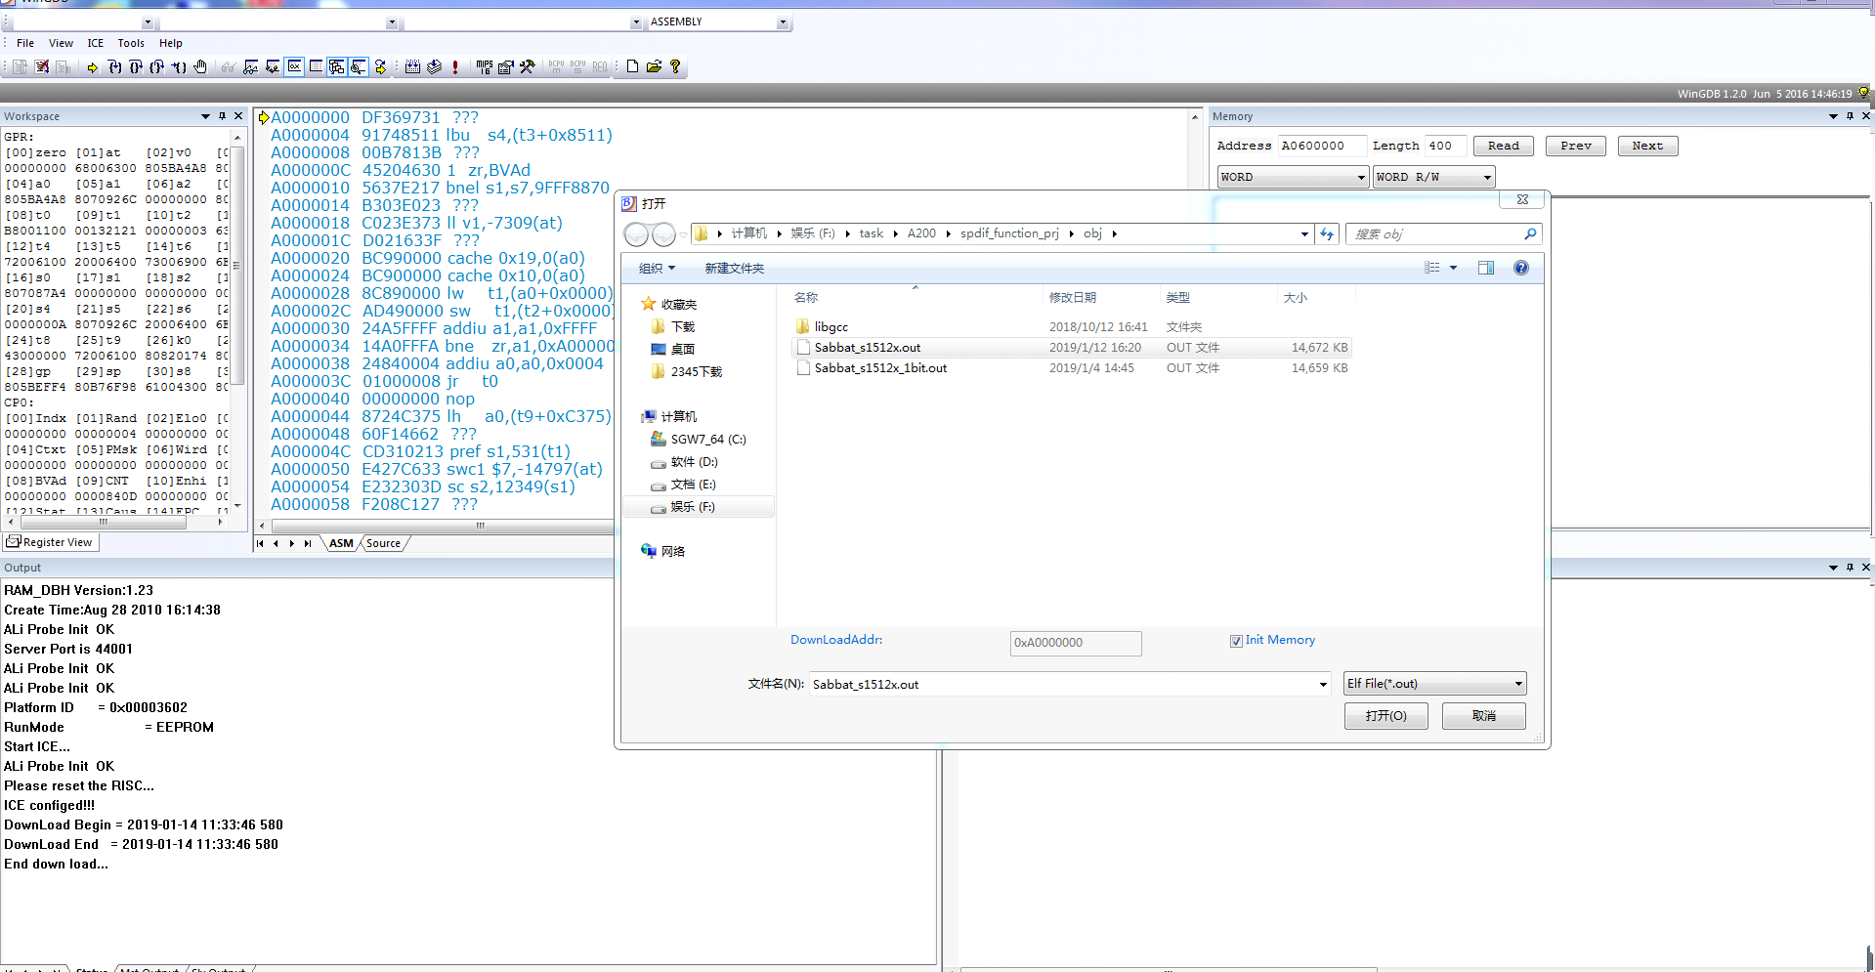
⦁ 然后按F5或红色！即可运行，可以按如图所示断点键，使程序断下来单步运行或打断点操作。
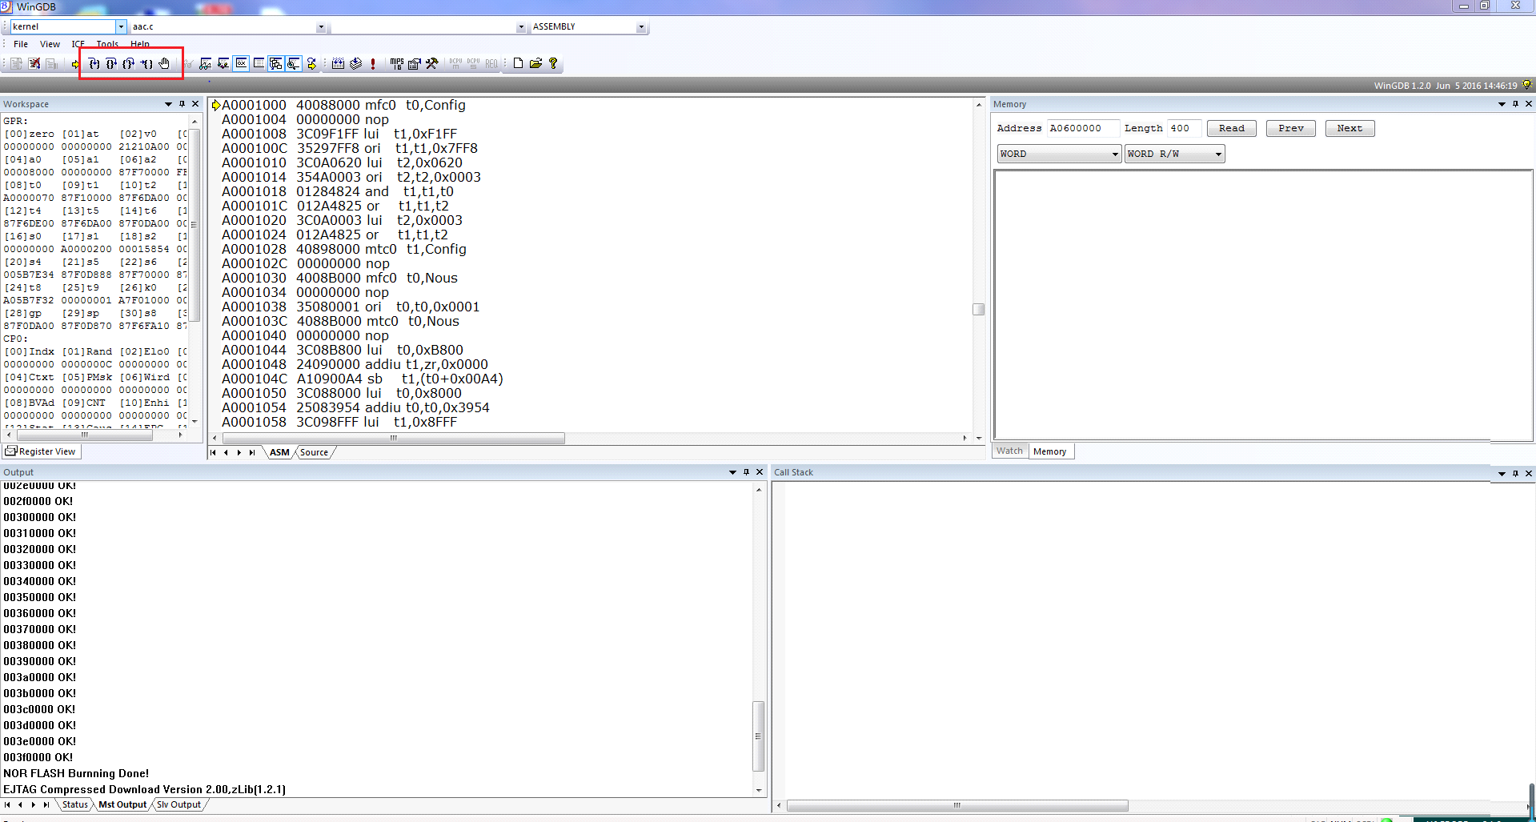
⦁ 如图所示选择此文件，烧录abs文件到flash运行，
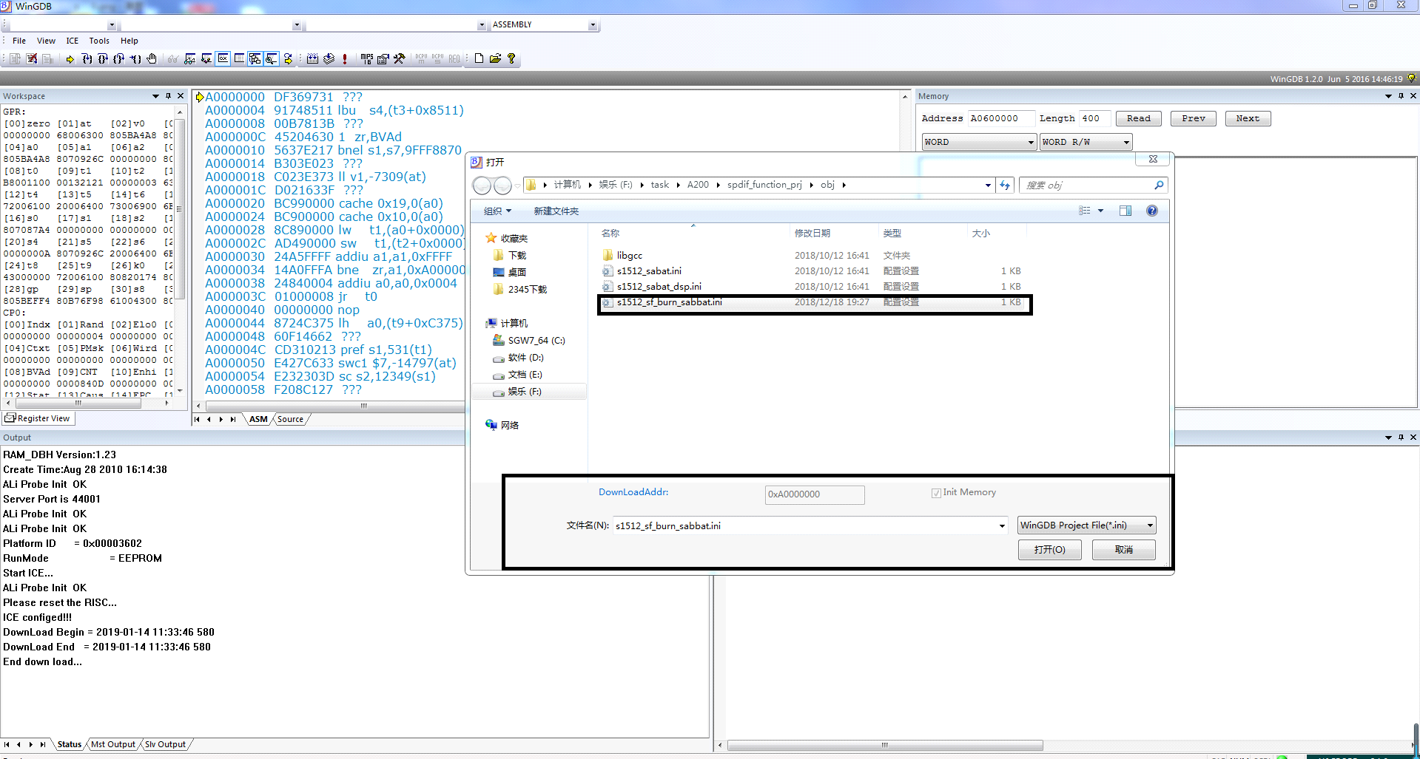
⦁ 按红色！按键进行烧录
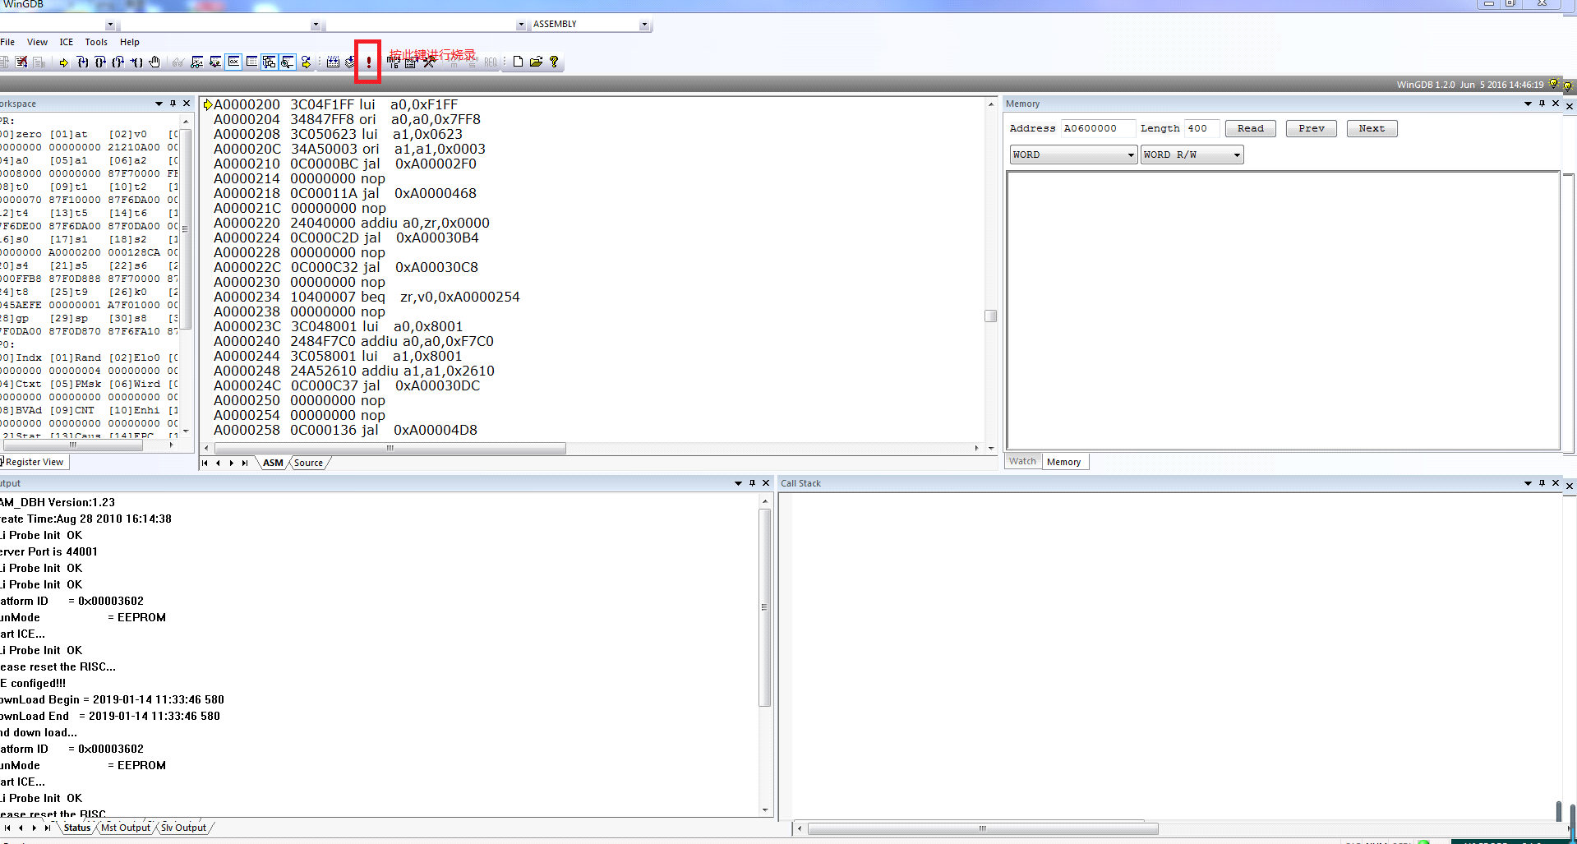
10.烧录flash完成后会有如下显示
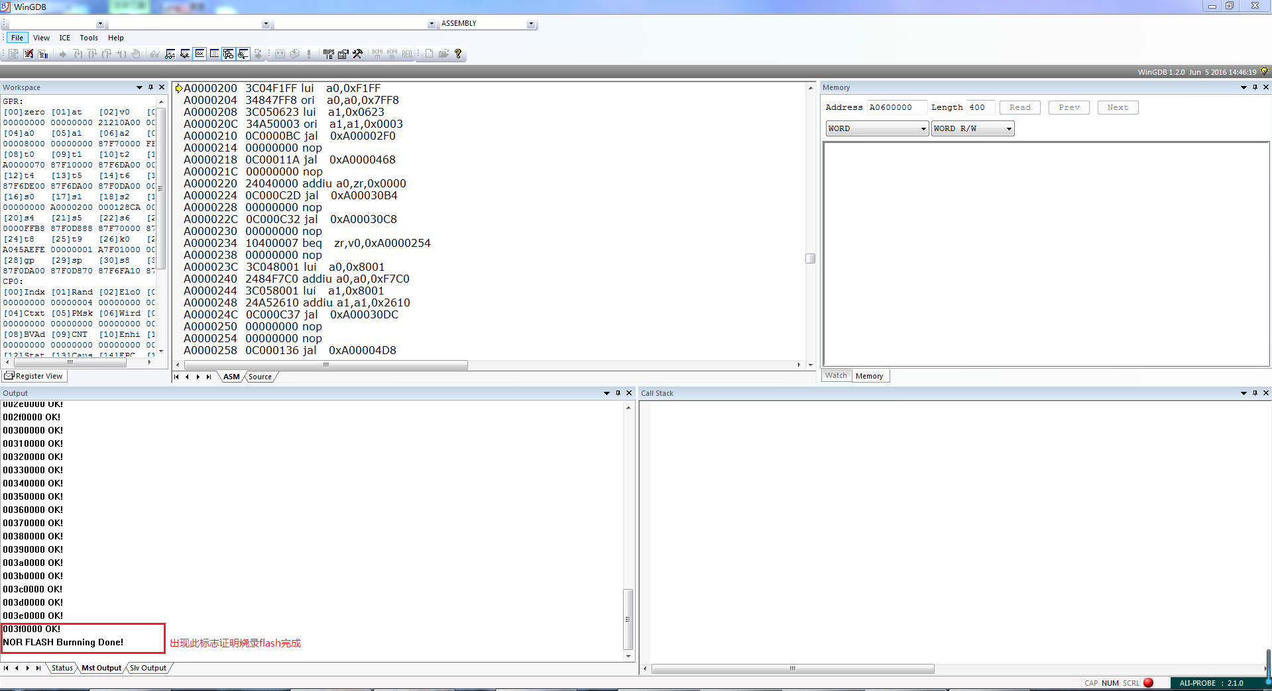

2.4.2 ARM ICE Driver安装
注意：安装包中x64和x86的区别
X64：64位系统
X86：32位系统

安装指导如下：
打开电脑的 “设备管理器”
在“通用串行总线控制器”中，可以看到 FX3 ,
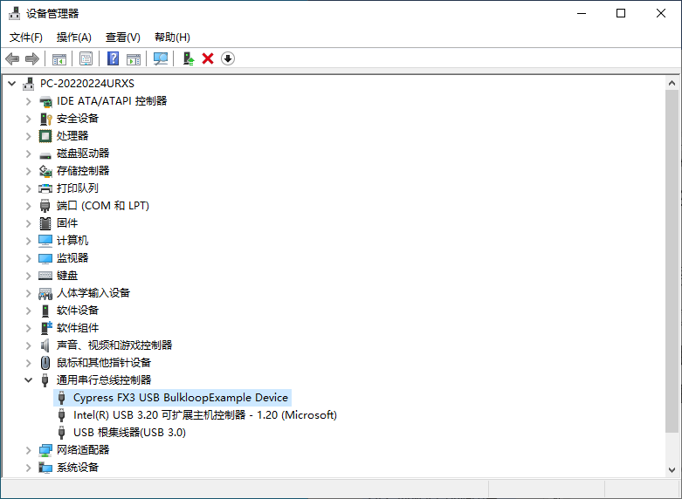
右键点击，并选择 《更新驱动程序》
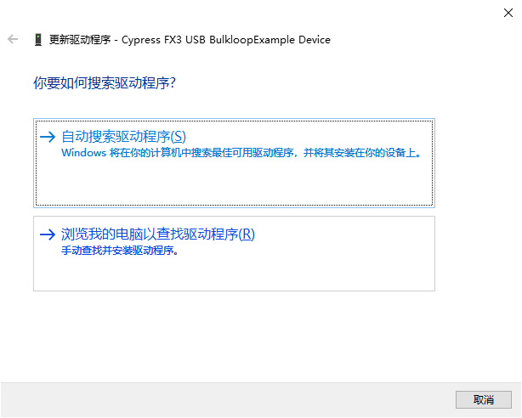
选择“浏览我的电脑以查找驱动程序(R)”，选择以下对应你电脑系统的驱动：
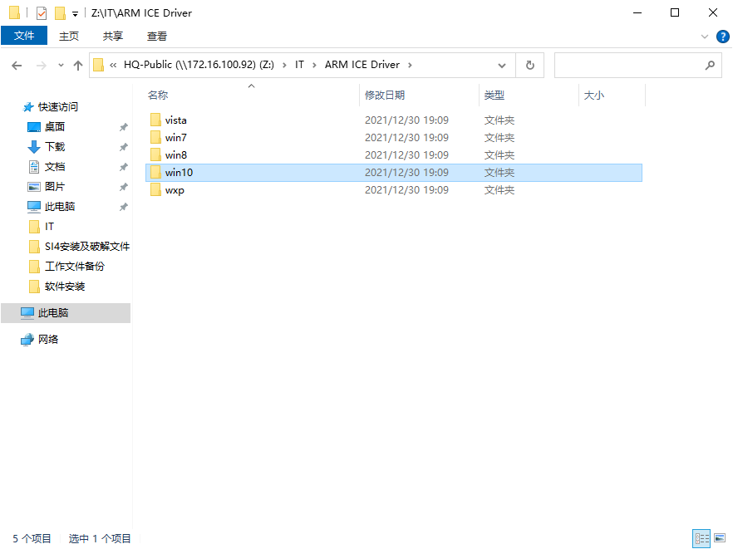
选择好后，直接按说明操作完即可完成安装。

2.4.3 串口驱动安装
安装指导如下：
（请新入职同事补充，前提是电脑未安装）

2.4.4 串口打印工具

2.4.4.1 xshell
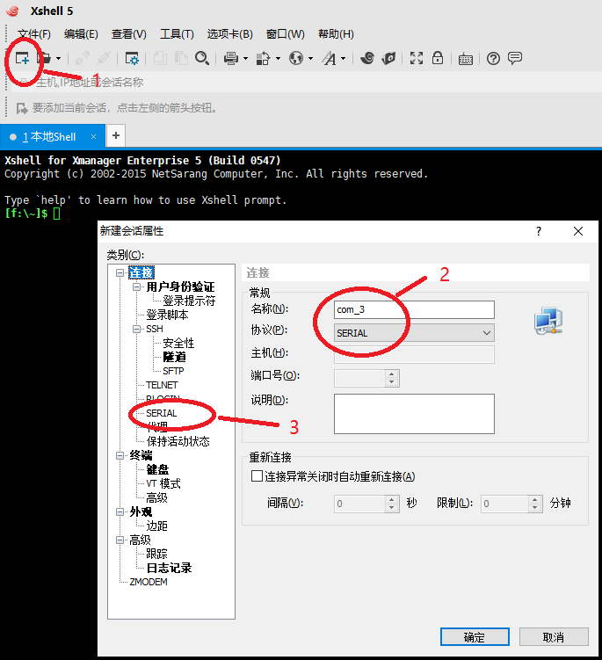
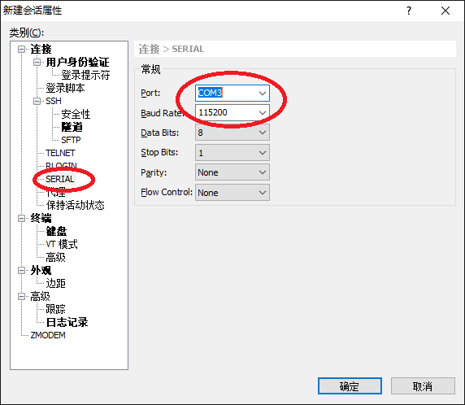
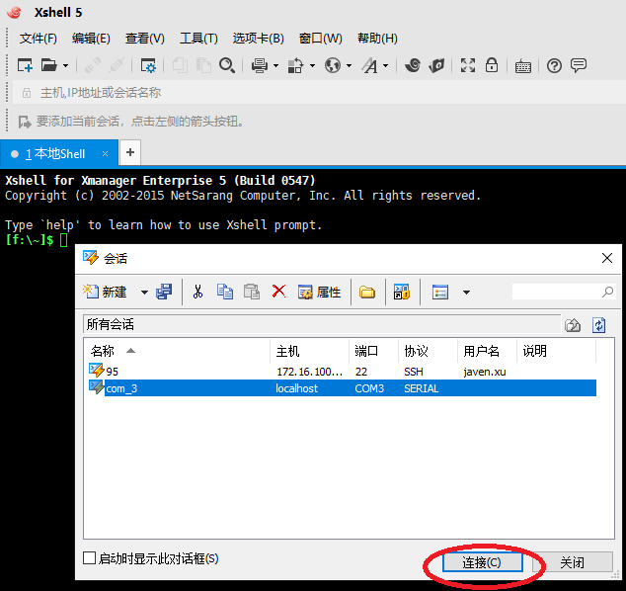

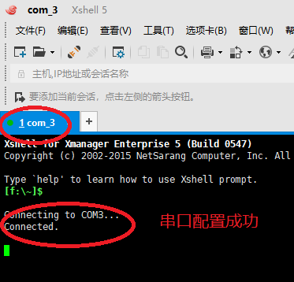

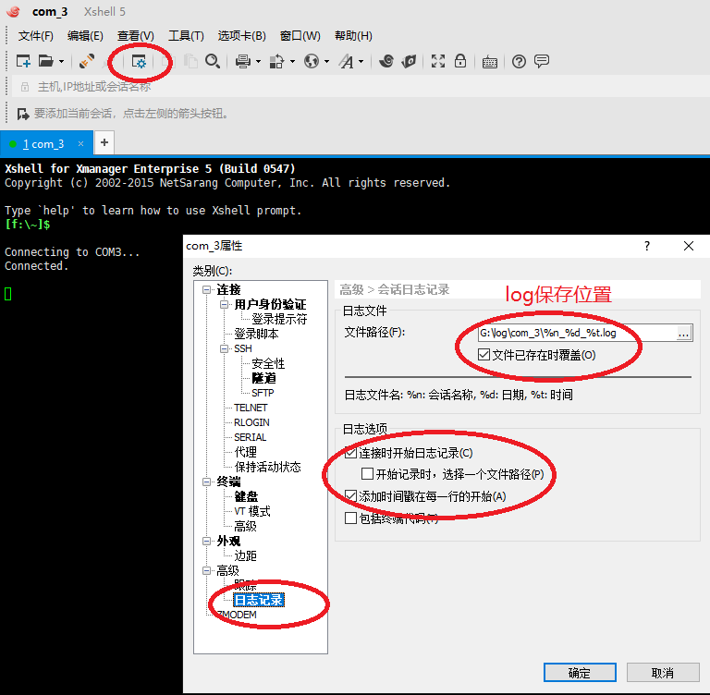

2.4.4.2 MobaXterm
（未安装，请新入职同事补充）

2.4.4.3 串口线连接
白色为TX，蓝色为RX, 黑色为GND, 红色为电源线（悬空即可）。
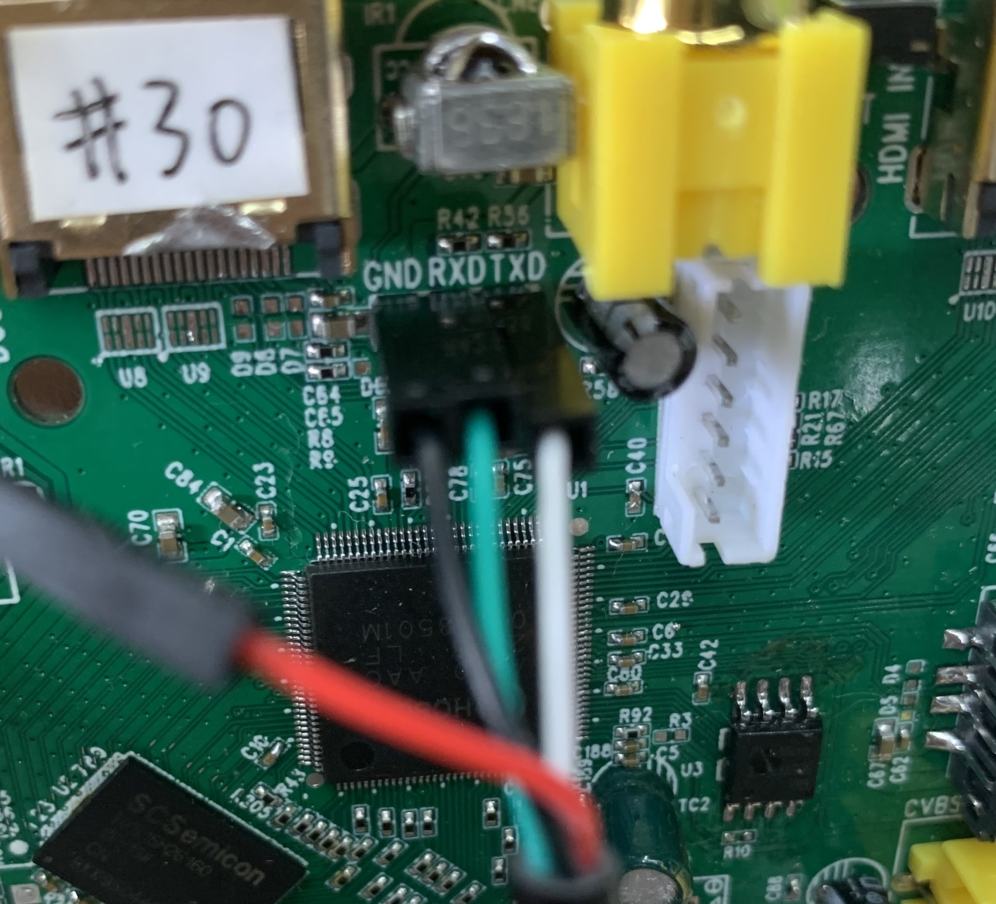

2.4.5 登录编译服务器

2.4.5.1 xshell
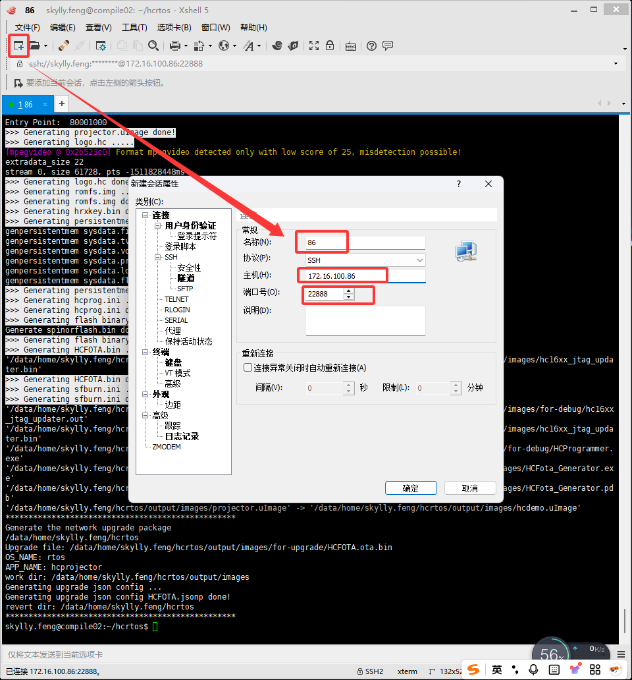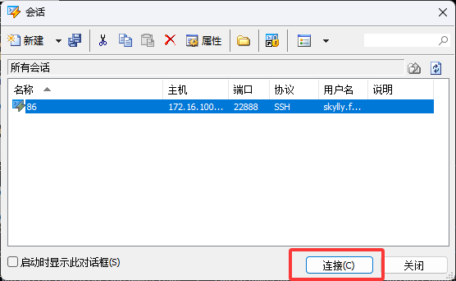
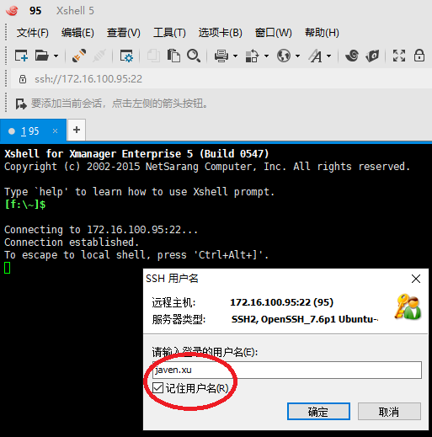

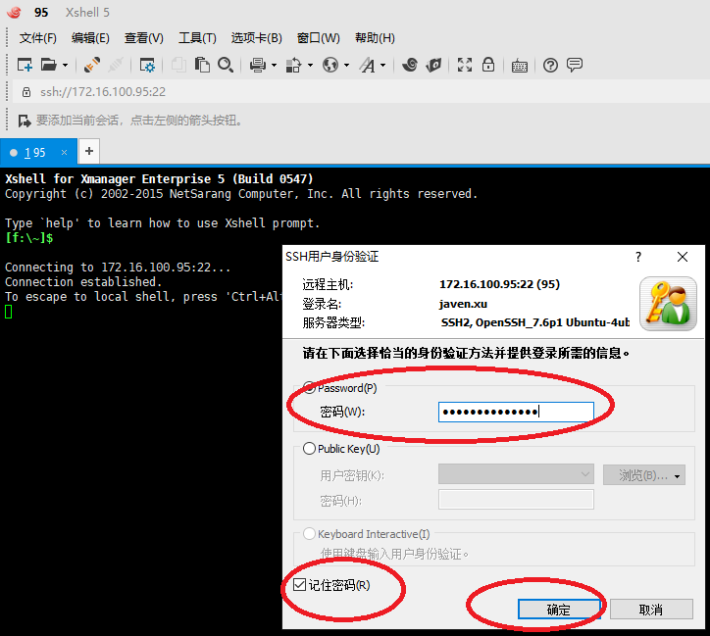

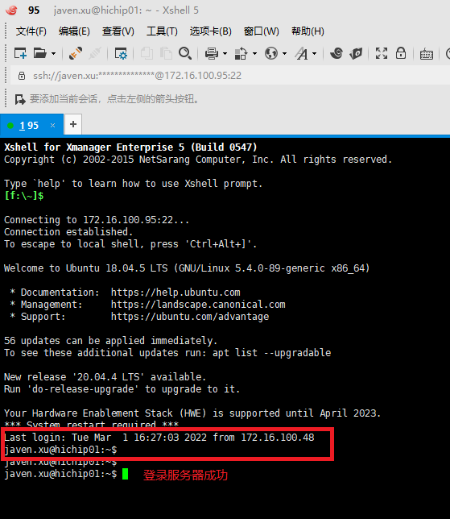
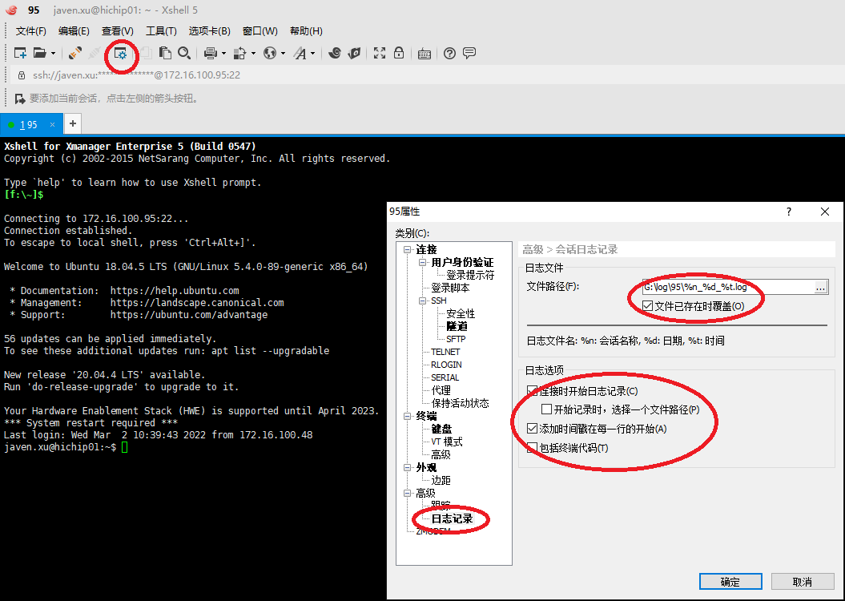

2.4.5.2 MobaXterm
（未安装，请新入职同事补充）

3 开发指南

3.1 SDK下载和编译
1. hclinux

代码下载：
git clone ssh://git@hichiptech.gitlab.com:33888/hclinux_sdk/hclinux.git
cd hclinux
git submodule update --init --recursive

编译打包
cd buildroot
make BR2_EXTERNAL=$PWD/../ hichip_hc16xx_db_a300_squashfs_defconfig
make all

2. hcrtos

代码下载：
git clone ssh://git@hichiptech.gitlab.com:33888/hcrtos_sdk/hcrtos.git
cd hcrtos
git submodule update --init --recursive

编译打包：
根据显示屏的分辨率、接线方式选择编译显示屏配置
#以下例子是领取到db-d3000开发板，屏幕是lvds的接线，分辨率为800*480
make O=output-bl hichip_hc16xx_db_d3000_v10_projector_cast_bl_defconfig//编译bootloader，cb代表客户定制开发板，bl表示编译hcboot
make O=output-bl all
make hichip_hc16xx_db_d3000_v10_projector_cast_defconfig//编译到内核+APP，不带bl代表编译SDK
make all

3.2 SDK开发指南
1. Linux开发指南
请参考《Hichip Linux SDK开发指南》
位置：hclinux sdk顶层目录中README.md

2. rtos开发指南
请参考《Hichip RTOS SDK开发指南》
位置：hcrtos sdk顶层目录中README.md

3.3开发板领取

需领取开发工具 | 负责人 | 备注
RGB/LVDS/MIPI屏幕 | 供应链-->dick.huang
hcLinux开发板 | 供应链-->dick.huang
电源线、USB线 | 供应链-->dick.huang
JTAG下载器 | 供应链-->dick.huang
遥控器 | 供应链-->dick.huang

